2024年南京审计大学冬季长跑暨第一届校园定向越野比赛竞赛规程

一、竞赛时间和地点
时间：2024年12月18 日13：30
地点：南京审计大学浦口校区
二、组织机构
主办单位：南京审计大学体育运动委员会
承办单位：工会 军事与体育教学部 校友联络办公室 团委
协办单位：南京审计大学定向越野社团 南京审计大学校友桥
三、参赛资格
南京审计大学在校生、教职工、校友
四、比赛组别
竞赛组
1.竞赛男子组
2.竞赛女子组
普通组
1.普通男子组
2.普通女子组
五、参赛人数
1.普通组：800人
2.竞赛组：220人
六、参加办法
1.报名时间截止到12月14日24：00（附件1）；比赛报到时，请带上自行打印并签名的比赛承诺书（附件2）。
2.从竞赛组和普通组选其一报名，不得兼报。
3.各参赛选手需自备比赛用跑鞋及服装。
4.赛前需检录后方可参赛，对冒名顶替参加比赛的运动员，取消其参赛成绩。
七、比赛办法
普通组：普通组不提供指卡设备。参赛选手需要在35分钟内，按照地图所示，完成所有打卡点；自行选择线路，在地图左下角相对应数字空格内，用手动卡夹完成打卡，并前往成绩统计处，即完成比赛。
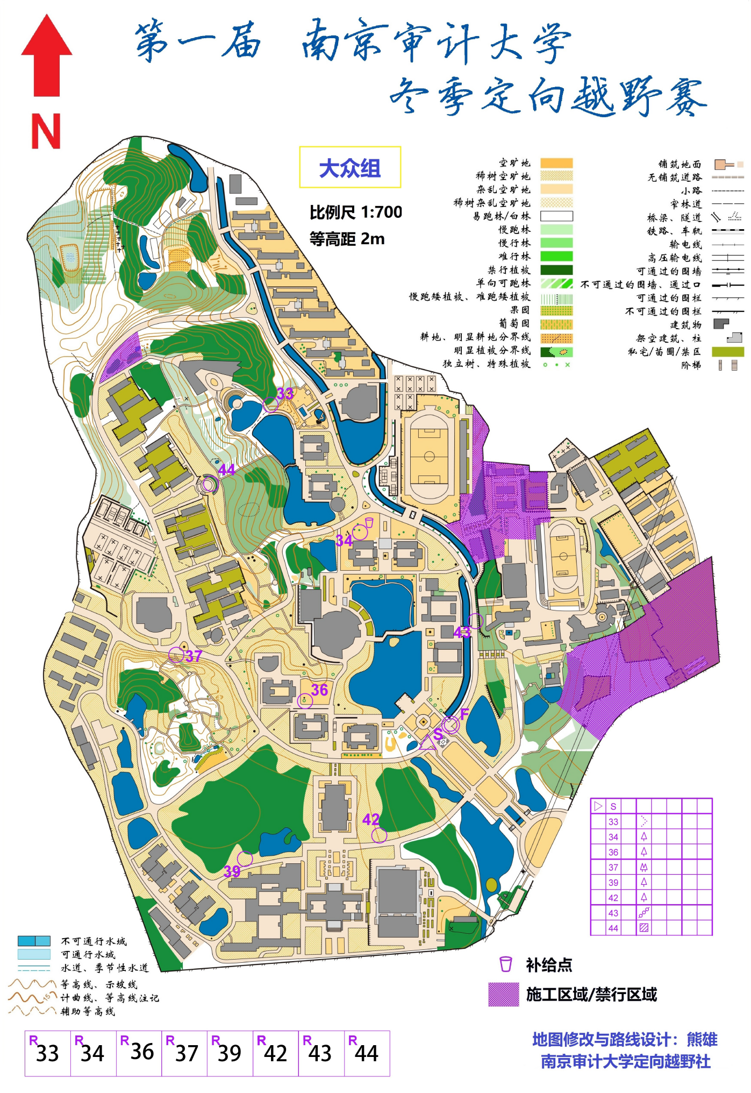
实例：

竞赛组：参赛选手需要根据地图所示，依次前往打卡点进行打卡记录，过终点之后，前往成绩统计处，登记成绩。若打卡顺序以及数量错误，均成绩无效，不计入排名。出发情况由电脑随机生成的序列为准，采取分批次出发。
八、录取名次和奖励办法
1.普通组在35分钟内完成比赛，不分名次，均可获完赛证明。
2.竞赛组根据完赛时间进行排序，排名前10%为一等奖；排名在11%至25%为二等奖；排名在26%至50%为三等奖，其余成绩有效者均可获完赛证明。并各取男女生前八名参加颁奖仪式。
九、参赛选手身体状况要求
参赛选手应身体健康，有长期参加跑步锻炼或训练的基础。参赛选手应根据自己的身体状况和训练水平报名参加。
有以下身体状况者不宜参加比赛:
1.先天性心脏病和风湿性心脏病；
2.高血压和脑血管疾病；
3.心肌炎和其他心脏病；
4.冠状动脉病和严重心律不齐；
5.血糖过高或过低的糖尿病；
6.比赛日前两周以内患感冒；
在比赛中，因个人身体及其他个人原因导致的人身损害和财产损失，由参赛选手个人承担责任。组委会要求所有参赛选手通过正规医疗机构进行体检(含心电图检查)，并结合体检报告进行自我评估，确认自己的身体状况能够适应此运动，才可报名参赛。
十、赛事流程及保障
本着安全第一的指导思想，各参赛个人和各组织部门必须加强安全教育，切实排查一切安全隐患，确保赛事安全有序完成。基于安全考虑，组委会有以下安排：
1.比赛检录时间：12：20-13：10
2.准备活动时间：13：15-13：25
3.开幕式时间：13：30-14：00
4.14：05第一批次普通组出发，随后参赛者按照出发批次进行比赛。
5.起终点设有医疗服务点（120急救车），提供医疗保障；
6.路程中设置补给处，为参赛运动员提供能量补充；
7.全程路线安排志愿者进行监控，意外发生随时与守点人员联系;
8.12月18日比赛期间（13:00—15:30）实行校内交通管制。
十一、本规程未尽事宜另行通知，解释权属赛事组委会。

附件1：问卷星
附件2：比赛承诺书

附件一：


附件二：
比赛承诺书
一、本人自愿报名参加2024年南京审计大学冬季长跑暨第一届校园定向越野赛并签署本责任书。
二、本人愿意遵守组委会及本次赛事所有规则规定及采取的全部措施。
三、本人完全了解自己的身体状况，确认自己身体健康状况良好，没有任何身体不适或疾病（包括先天性心脏病、风湿性心脏病、高血压、脑血管疾病、其他心脏病以及其它不适合参与本次赛事的疾病），再次本人郑重声明，本人已为参赛做好充分准备，可以正常参加本次比赛和活动。
四、本人充分了解本次比赛潜在的危险、可能出现的风险以及可能由此而导致的受伤或事故，且已准备必要的防范措施，对自己安全负责的态度参赛。
五、本人愿意承担比赛期间发生的自身意外风险责任，且同意组委会不承担任何形式的赔偿，本人的代理人、继承人、亲属将放弃向组委会追究所有导致伤残、损失或死亡的权利。
六、本人同意接受组委会在比赛期间提供的现场急救性质的医务治疗，但在医院救治等发生的相关费用由本人负担。
七、本人承诺以自己的名义真实参赛，决不冒名顶替。
八、本人在在赛事举办期间，本人的肖像可以用于摄影、摄像、电视播放，以及其他方式的记录和记载，只要上述活动经过赛事组委会的授权，并以宣传赛事和推广体育运动为目的。比赛期间所拍摄的所有照片和影像，都只用于个人和商业目的，否则，必须事先取得赛事组委会的书面许可。
九、本人或法定监护人（代理人）已认真阅读并全面理解以上内容，且对上述所有内容予以确认并自愿签署及承担相应的法律责任。
本人签名：
联系方式：
2024年 月 日
赛事免责声明
尊敬的参赛者及观众：
我们衷心感谢您参与本次赛事活动。为了明确参赛者和观众在活动中的权益与义务，确保活动的顺利进行，我们特此制定并发布本次赛事的免责声明。请您在参与活动前务必仔细阅读本声明，以确保您的权益得到充分保障。
一、活动性质
本次赛事属于自愿参与的体育竞技活动，参赛者及观众应明确知晓并同意活动中可能存在的风险，包括但不限于意外伤害、设备损坏等。活动组织者不对任何因参赛或观看活动而产生的损失承担法律责任。
二、免责条款
1. 参赛者应自觉遵守比赛规则，服从活动组织者的安排和指示。如因参赛者个人行为不当导致的损失或伤害，活动组织者不承担任何责任。
2. 活动组织者将尽力提供安全、良好的比赛环境，但无法完全排除比赛过程中可能出现的风险。参赛者及观众应自行承担参与活动可能带来的风险。
3. 活动组织者不对因天气、交通、设备故障等不可抗力因素导致的比赛中断、延期或取消承担任何责任。
4. 参赛者及观众应自行保管个人财物，如有丢失或损坏，活动组织者不承担任何责任。
三、法律责任
本赛事免责声明受中华人民共和国法律管辖。对于因本赛事产生的任何争议，双方应友好协商解决；
再次感谢您对本次赛事的支持与参与。我们衷心祝愿您在活动中取得优异的成绩，并期待在未来的赛事中与您再次相聚。欢迎校友常回家看看。
南京审计大学冬季长跑暨第一届校园定向越野赛组织委员会
2024年11月27日

